宜蘭縣立羅東國中106學年度第一學期七年級歷史、公民科第二次段考試卷
班級： 座號： 姓名：

※歷史科，選擇題25題（每題4分，共100分）
1. 阿瑋在一篇小論文的開頭看一段人物介紹－「其人承父志經略臺灣，將
東都改為東寧，天興、萬年二縣改為州，自稱東寧國王，西洋人稱之
King of Taiwan，儼然是獨立王朝。」請問此篇小論文主題為何？
（A）鄭經 （B）鄭成功 （C）鄭克塽 （D）鄭芝龍
2. 阿瑋懷著篳路藍縷、冒險犯難的精神在雍正年間來到大加蠟（今大台北
地區）拓墾，歷經千辛萬苦而成為一小地主；請問阿瑋的土地產權若要
獲得官方承認必須向哪一行政區繳納正供（稅金）？
（A）台灣縣 （B）諸羅縣 （C）淡水廳 （D）澎湖廳
3. 「其人為明代末年學問淵博的讀書人，明朝滅亡仍不改對故國的忠心。
因意外來到臺灣噶瑪蘭地區，又輾轉至臺灣西部。從此在台灣定居，設
立「東吟詩社」，並教導平埔族讀書認字。對臺灣民間的文教發展相當有
貢獻。」請問這段話是在述說誰的事跡？
（A）施世榜 （B）沈光文 （C）張達京 （D）陳永華
4. 阿瑋校外教學到彰化一個在清領前期曾經很繁榮的港口。港口最盛時期
有八個「郊」主導貿易活動，港邊建築古色古香，站在街道抬頭看到的
是幾乎遮住天空的屋簷，而有「不見天街」之稱。上遊覽車前阿瑋還買
了很多糕餅呢！請問，阿瑋校外教學去的是清領前期哪個港口？
（A）烏石港 （B）安平港 （C）鹿港 （D）艋舺
5. 歷史課談到清朝實施的「渡臺禁令」，並請同學發表意見，下列哪一位同
學的看法符合歷史事實？
(A)強強：申請渡臺證照的審核寬鬆，漢人大都是透過合法管道來到臺灣
(B)翔翔：清朝因國防、治安因素將台灣納為中國版圖，「渡臺禁令」的
頒布顯示清朝治台態度積極
(C)美美：因為「渡臺禁令」不准攜眷的規定，造成「有唐山公、無唐山
媽」的現象
(D)花花：只要是擁有渡臺證照的良民，即可攜眷來臺
6. 商業貿易為海島台灣重要的經濟來源，以下何者為清領前期台灣主要販
售至對岸的商品？
（甲）稻米 （乙）鹿皮 （丙）紡織品 （丁）軍火 （戊）蔗糖
（A）甲、乙 （B）甲、戊 （C）乙、丙 （D）丙、丁
7. 承上題，清領前期台灣貿易議題的探討下列何者正確？
（A）延續荷治時代和明鄭時期的貿易地位，扮演國際貿易轉運站的角色
（B）貿易港口的興盛，官方居主導地位。
（C）貿易正港的同業工會組織稱為「郊」，和北方國家如日本做生意的
稱作「北郊」
（D）「一府、二鹿、三艋舺」，顯示台灣商業由南而北發展。
8. 宜蘭派官治理設立行政區域的經過，下列何者正確？
（A）明鄭治台時期，宜蘭已經大量開發並設立行政區
（B）康熙時已在宜蘭地區設噶瑪蘭廳
（C）為了積極管理噶瑪蘭36社的平埔族，所以乾隆時成立噶瑪蘭廳
（D）吳沙在宜蘭地區有規模的開發，嘉慶年間始設立噶瑪蘭廳
9. 台中縣石岡鄉「土牛國小」存放了一塊「土牛民番地界碑」，關於「界碑」
的討論下列何者正確？
（A）界碑設立的用意為鼓勵漢人進入番界開墾，攫取土地
（B）番界隨著漢人墾殖的深入有土牛紅線與新劃定的土牛藍線，明確有
效規範漢番活動範圍。
（C）台北市捷運石牌站之命名源於此地為北投漢番界碑設立之處
（D）界碑設立可看出清領前期積極治台的政策方針
10.明鄭時期，鄭經曾與洋人簽署貿易協定，提供穩定的絲、茶、瓷器等貨
源換取火藥及武器進口台灣對抗清朝；請問「洋人」為何國籍？
(A)荷蘭 (B)德國 (C)英國 (D)西班牙

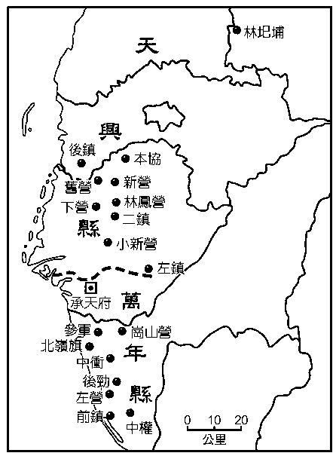
11.從附圖判斷，圖中的地名與鄭氏
政權的何項政策有密切關係？
(A)軍屯政策
(B)反清廷經濟封鎖
(C)鎖國政策
(D)海禁政策

12.附表是清領前期台灣地方行政區劃變遷統計圖，
請判斷其中數據的意義。
(A)行政區設治增加，代表清朝積極治台
(B)雍正年間新增設彰化縣
(C)圖表中的行政單位「府」指的是台北府
(D)清領前期台灣的各府縣廳隸屬於台灣省
13.生活在清朝康熙年間的阿瑋，家鄉福建省相當窮困經常三餐不繼，興
起了前往臺灣打拼拓墾的念頭；請問阿瑋可能遭遇什麼情形？
（A）清朝為了鼓勵漢人到臺灣拓墾，廣發渡臺證照
（B）阿瑋因到臺灣無妻無子獨身一人居無定所，成為「羅漢腳」
（C）到臺灣後阿瑋發現全臺開發程度最高的地方是東部
（D）阿瑋可將全家大小一併移民至臺灣
14.鄭克塽獻臺降清後，清廷內部對於是否將台灣納入版圖出現不同的聲
音，有人認為：「臺灣雖一島，實腹地數省之屏障，棄之則不歸番、不
歸賊，而必歸荷蘭… …棄之必釀成大禍，留之誠永固邊疆」 關於上述
論點下列何者正確？
（A）此為施琅的主張，應當放棄臺灣，任其自生自滅
（B）此為鄭克塽之主張，當納臺灣為清版圖
（C）清朝最後在消極政策下，決定放棄臺灣
（D）此為施琅的主張，治安國防考量下應納臺灣入清朝版圖
15.明鄭時期清朝以海禁政策封鎖台灣，鄭經如何面對？
(A)束手無策，最後被施琅打敗
(B)從中國走私貨品賣給西方商人，使台灣成為轉運站
(C)鼓勵生產，台灣島完全自給自足
(D)以島內生產的樟腦和英國人換取軍需品
16.鄭經在反清復明的使命感驅策下傾全台之兵參與大陸反清政府的「軍事
行動」，兵敗收場，鄭氏王朝國勢走下坡。請問，這是哪一場軍事行動？
(A)朱一貴事件 (B)林爽文之亂 (C)戴潮春之亂 (D)三藩之亂
17.阿瑋祖孫三代世居今高雄一帶，歷經鄭氏父子到清領前期的統治，
他們所屬地籍的行政區域更動數次，按先後順序排列應為？
(A)天興縣→鳳山縣→萬年州 (B)萬年縣→萬年州→鳳山縣
(C)諸羅縣→鳳山州→天興州 (D)台灣縣→萬年縣→彰化縣
18.「台灣自古以來即為中國的版圖」，此句話經常出現在報章雜誌卻也
造成爭議。若以歷史事實探究，台灣何時正式被中國承認為官方領地？
(A)元朝 (B)明朝 (C)清朝 (D)中華民國
題組：圖表為清領前期台灣水圳分布，請按圖回答問題
A
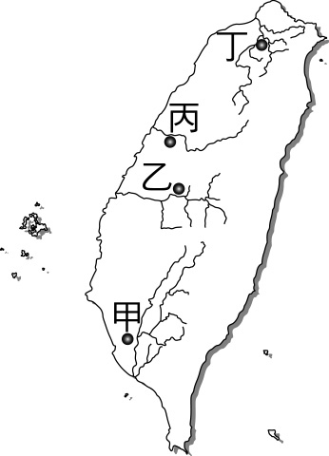
19.圖中唯一官方開發的水圳
20.清領前期台灣最大的水圳
B
21.和原住民達成割地換水協議始得順利
C
開發的水圳
22.郭錫瑠父子所開發的水圳
23.施琅族侄施世榜主導開發的水圳
D
24.引新店溪灌溉，設計有菜刀梘的水圳
25.引大甲溪灌溉現今被稱作葫蘆墩的水圳

